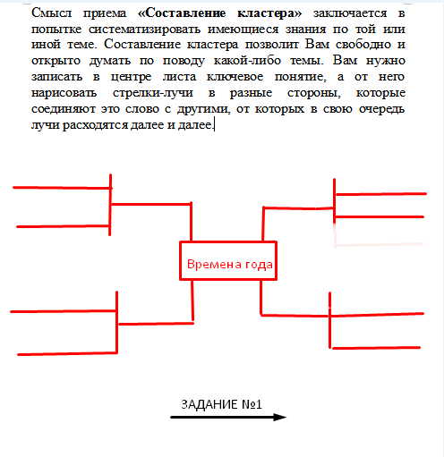

Задание №2
Активизация мыслительной деятельности (дополни фразы)
1 | Музыкальный спектакль, в котором все герои поют | О….
2 | Музыкальный спектакль, в котором мысли, чувства, переживания героев передаются в танце | Б….
3 | Его называют «президентом» оркестра | Д……
4 | Большой коллектив музыкантов, играющих на инструментах | О……
5 | Небольшая группа музыкантов-исполнителей | А……
6 | Неповторяемая часть рондо | Э…..
7 | Короткая весёлая песенка | Ч…….
8 | Торжественная песня | Г…
9 | Музыканты, играющие вчетвером | К……
10 | Инструментальное произведение из четырех частей, исполняемое оркестром | С…….
Задание №3
Выбери правильный вариант ответа:
1. Какие произведения не относятся к сочинениям М.И.Глинки:
А) «Иван Сусанин»
Б) «Руслан и Людмила»
В) «Щелкунчик»
2. Моцарт сочинил все произведения, кроме:
А) Александр Невский
Б) Симфония №40
В) «Турецкое рондо»
3. К духовым инструментам не относится:
А) труба
Б) скрипка
В) фагот
4. Музыкальный инструмент, который не входит в состав оркестра русских народных инструментов:
А) фортепиано Б) баян В) треугольник
5. Инструмент, который не входит в состав симфонического оркестра:
А) скрипка
Б) балалайка
В) виолончель
6. К произведениям С.С.Прокофьева относятся все, кроме:
А) «Александр Невский»
Б) «Петя и волк»
В) «Садко»
7. П.И.Чайковский сочинил:
А) «Сирень»
Б) «Спящая красавица» В) «Весенние воды»
8. Музыкальный спектакль, в котором все мысли, чувства, переживания героев передаются в танце:
А) опера Б) песня В) балет
10. Русский композитор 19века:
А) А. Шнитке; Б) Бетховен; В) Глинка
11. Самым низким мужским голосом является:
А) бас Б) тенор В) баритон
12. Самым высоким мужским голосом является:
А) бас Б) тенор В) баритон.

